Муниципальное дошкольное образовательное автономное учреждение «Детский сад № 108 общеразвивающего вида с приоритетным осуществлением социально-личностного развития воспитанников «Почемучка» г.Орска

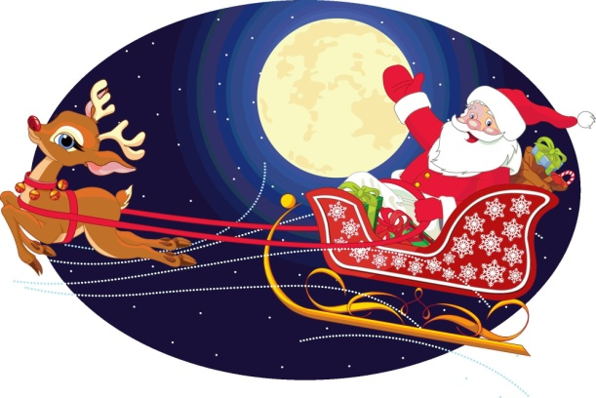

Аналитическая справка

Итоги
городского творческого
конкурса-выставки детского рисунка
«САЛАЗКИ ИЗ ЗИМНЕЙ СКАЗКИ»

Подготовил: Добуш Г.В.,
старший воспитатель
МДОАУ № 108

2023

Аналитическая справка

«Итоги городского творческого
конкурса-выставки детских рисунков
«Салазки из зимней сказки»

В соответствии с единым календарём методических мероприятий на 2023 - 2024 гг. на базе МДОАУ «Детский сад № 108» г.Орска проводился конкурс-выставка «Салазки из зимней сказки (далее конкурс-выставка).
Конкурс проводился для детей дошкольного возраста, посещающих образовательные организации, реализующие программу дошкольного образования.
Организатор Конкурса : научно-методический центр Управления образования г.Орска, в рамках городской методического объединения воспитателей по художественно-эстетическому развитию воспитанников.
Руководитель-куратор конкурса – руководитель творческой лаборатории Добуш Г.В., старший воспитатель, высшей квалификационной категории, МДОАУ «Детский сад № 108 «Почемучка» г.Орска.
Реализаторы Конкурса – социальные партнеры, городские библиотеки, где будут организованы выставки детских работ участников конкурса по районам:
- Октябрьский район: библиотека-филиал «5 Горожан» МАУК «ЦБС г.Орска», расположенная по адресу: г.Орск, ул.Гомельская, 12. тел.: 8 (3537)28-48-02;
- Ленинский район: библиотека-филиал №7 им.А.Гайдара МАУК «ЦБС г.Орска», расположенная по адресу: г.Орск, ул.Б.Хмельницкого, тел.: 8 (3537) 23-11-58
- Советский район: библиотека-филиал №9 МАУК «ЦБС г.Орска», расположенная по адресу: г.Орск, ул.Братская,38, тел.: 8 (3537) 44-59-47

Цель конкурса: формирование позитивного имиджа семьи, пропаганда семейных ценностей и традиций через вовлечение в совместную творческую деятельность.

Задачи конкурса:
- привлечение детей дошкольного возраста и их родителей к совместному творческому процессу, укрепление сотрудничества с семьей;
- формирование художественного вкуса и раскрытие творческого потенциала участников конкурса;
- развитие и стимулирование интереса детей к традициям празднования Нового года.

В городском творческом детском конкурсе-выставке «Салазки из зимней сказки» приняло участие 194 воспитанника в возрасте от 3-7 лет.
Конкурс проводился в соответствии с номинациями:
- «Салазки из зимней сказки»
- «Салазки для деда Мороза»
- «Самые большие сани»
- «Сани с чудесами»

К участию в Конкурсе принимались работы, рисунки, поделки соответствующие заявленной тематике Конкурса, выполненные в любой технике изображения и с использованием любых материалов.
Конкурсные работы должны быть выполнены детьми самостоятельно, или совместно — детьми и взрослыми. Процент участия взрослых – минимальный.
Для оценки работ участников Конкурса был сформирован оргкомитет в составе Добуш Г.В, руководитель ГМО, Пушкарева Т.В. – старший воспитатель МДОАУ «Детский сад №98» г.Орска, Попелыш Н.Ю.- старший воспитатель, МДОАУ «Детский сад №38 «Солнышко» г.Орска», который осуществлял сбор и регистрацию подаваемых на конкурс заявок и фото детских работ и организацию выставки в районных библиотеках города.
Члены жюри:
- Сливкина Людмила Романовна – руководитель изостудии МДОАУ «Детский сад №98» г.Орска,
- Пушкарева Наиля Габитовна – старший воспитатель МДОАУ «Детский сад №151» г.Орска,
- Галушкина Лариса Юрьевна, старший воспитатель, ДСКВ «Детский сад №71» г.Орска»
Работы оценивались согласно, выбранным критериям:

- соответствие работы теме конкурса
- оригинальность и степень раскрытия идеи;
- применение нестандартных и творческих решений.
- композиционное и цветовое решение;
- уровень исполнения (самостоятельность детей).

Максимальная оценка каждого критерия – 5 баллов. Общая максимальная оценка – 25 баллов. При подведении результатов высчитывается среднее арифметическое по каждой конкурсной работе.
В соответствии с итоговой оценкой по каждой номинации были определены победители:
дипломом за 1 место награждаются Участники, набравшие 25 баллов;
дипломом за 2 место награждаются Участники, набравшие 23 – 24 баллов;
дипломом за 3 место награждаются Участники, набравшие 20 – 22 баллов.
Участники, набравшие 15 баллов и меньше, награждаются Дипломом участника.

ИТОГИ: победителями конкурса стали (согласно набранным баллам): см. Протокол оценки творческого конкурса детского рисунка «Салазки из зимней сказки»
В номинации "Салазки и зимней сказки":
2 место - Автонова В., МДОАУ №96; Елистратова К., МДОАУ №98; Шарипова М. СОШ №20;
3 место - Варга А. МДОАУ 65; Морозова Д., Ильин А. МДОАУ №98; Иванов К. МДОАУ № 38; Навамлинов Г. МДОАУ 105, Назаркин И СОШ №24.
В номинации "Сани с чудесами":
2 место - Гостева М., МДОАУ 98;
3 место - Кулкаев Э, МДОАУ №38, Иртаева Д, СОШ 24, Пузырева П. СОШ №20.
В номинации "Сани для деда Мороза":
2 место - Курченкова Ю, МДОАУ №108, Хуртин Д, МДОАУ №98;
3 место - Ладейщиков В. ДСКВ №71, Гончаров М. МДОАУ №91, Заруднев А., МДОАУ №102, Коржилова Т. МДОАУ №107, Васильев В., МДОАУ 118, Бочкарев Н.,СОШ 52, Муздина А, СОШ 54, Шиналиев А МДОАУ 208.
В номинации "Самые большие сани":
2 место Аляев М. МДОАУ №46;
3 место - Акбауов Б. МДОАУ №83, Миганова В. СОШ№5

